
CESAR

30-abr-2019

Proyectos aprobados Comité Directivo
7 ago 2018 – 30 abr 2019

Cesar
Nacional

- Valor total aprobado: $35 mlls
2 proyectos aprobados

Competitividad:
  - Valor aprobado: $15 mlls
  - 1 proyecto aprobado
Infraestructura:
  - Valor aprobado: $0 mlls
  - 0 proyectos aprobados
Promoción:
  - Valor aprobado: $20 mlls
  - 1 proyecto aprobado

- Valor aprobado por ciudades:
  - Todos los municipios $35 mlls – 2proyectos
- Valor total aprobado: $55.350 mlls
91 proyectos y 4 adiciones aprobados

Competitividad:
  - Valor aprobado: $10.801 mlls
  - 45 proyectos y 2 adiciones aprobados
Infraestructura:
- Valor aprobado: $4.132 mlls
- 5 proyectos y 2 adiciones aprobados
Promoción:
  - Valor aprobado: $40.417 mlls
  - 41 proyectos aprobados

- 6 proyectos en curso que impactan 3 municipios
Competitividad: 4 proyectos

Promoción: 2 proyectos impactan todos los municipios
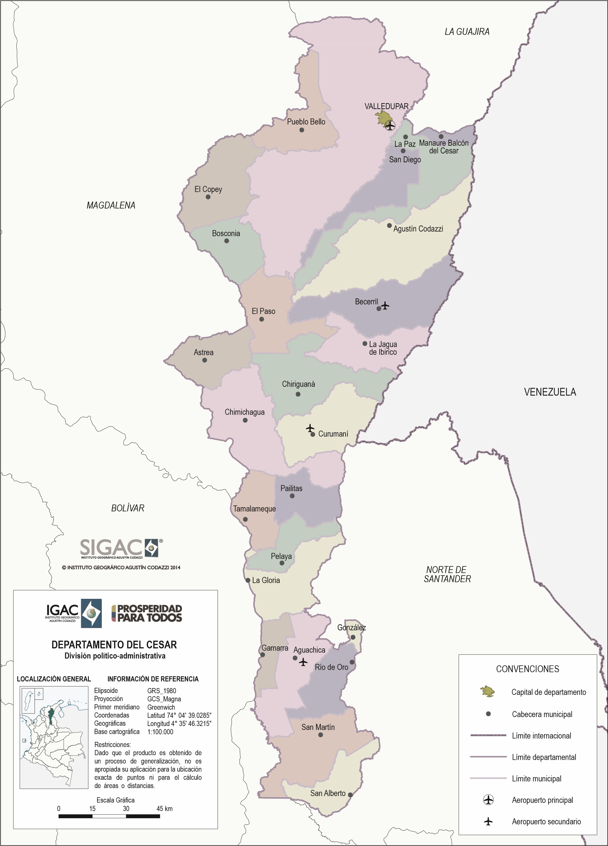

Curumani, La Paz:

- Apoyo a la transformación de territorios afectados por el conflicto a rutas turísticas de paz mediante la cátedra de turismo FNTP-004-2017

Estado: Terminado  Avance físico: 100%  Fecha de inicio: 02/01/2018  Fecha de terminación: 28/02/2019 | Proponente: MinCIT  Valor: $823.033.395  Fontur: $823.033.395  Para los municipios: $57.420.935

Objetivo del proyecto: Fortalecer la competitividad de los destinos de posconflicto que integran los corredores turísticos, a través de la puesta en marcha de procesos de formación y capacitación, orientados al desarrollo turístico y al fortalecimiento de la base empresarial y comunitaria de los territorios.

Nota:
- En febrero de 2019 se realizó la entrega del proyecto al MinCIT.
- Se estima durante el mes de mayo de 2019 cerrar el proyecto

La Paz:

- Estructuración de planes de negocio en destinos de posconflicto FNTP-012-2018

Estado: en ejecución  Avance físico: 50%  Fecha de inicio: 6/09/2018  Fecha de terminación: 06/05/2019 | Proponente: MinCIT  Valor: $258.330.000  Fontur: $258.330.000  Para el municipio: $25.833.000

Objetivo del proyecto: Apoyar el desarrollo empresarial y sostenible de diez destinos de posconflicto - posacuerdo, a través de la definición, estructuración y elaboración de planes de negocio con perfil turístico.

Nota:
El contrato se encontraba suspendido hasta el de 30 de abril de 2019. Se estima durante el mayo de 2019 adelantar la socialización los planes de trabajo en los diferentes destinos.

- Cogestores Territoriales para la Dinamización de 10 Nuevos Territorios del Turismo

Estado: Viable |  | Proponente: MinCIT
Avance: 0% |  | Valor: $ 339.300.000
Fecha de inicio: Por definir |  | Fontur: $ 339.300.000
Fecha de terminación: Por definir |  | Para los municipios: $28.275.000

Objetivo del proyecto: Conformar un equipo de trabajo para implementar, gestionar, coordinar y articular la ejecución de las estrategias de turismo para los 10 territorios, consolidando su proceso de desarrollo turístico

Nota: Se declarado viable en comité interno del 23 de abril de 2019. Se estima el 25 de mayo de 2019 presentar en Comité Directivo.

Valledupar:

- Programa capacitación Cotelco 2018-2020 Fase I FNTP-241-2017

Estado: Terminado  Avance físico: 100%  Fecha de inicio: 10/07/2018  Fecha de terminación: 30/03/2019 | Proponente: La Asociación Hotelera y Turística de Colombia - Cotelco Nacional  Valor: $1.291.523.621  Fontur: $1.028.151.621  Contrapartida: $263.372.000  Para los municipios: $ 46.734.165
Objetivo del proyecto: Desarrollar el Plan de Capacitación 2018-2020 que incluye 407 cursos y talleres que serán impartidos a nivel nacional con el fin de incrementar la competitividad del capital humano vinculado con la cadena turística colombiana.

Nota:
El proyecto finalizó cumpliendo con la totalidad de las actividades el pasado 23 de marzo de 2019. Se solicitó informe de ejecución del proyecto al proponente y a la supervisión, el cual se estima recibir a 15 de mayo de 2019.

Proyectos para todos los municipios:

- Participación en la XXXVIII Vitrina Turística de Anato 2019 FNTP-129-2018

Estado: terminado  Avance físico: 100%  Fecha de inicio: 21 octubre de 2018  Fecha de terminación: 20 marzo 2019 | Proponente: MinCIT  Valor: $3.194.885.106  Fontur $1.597.442.553  Contrapartida $1.597.442.553  Para el municipio: $ 19.856.340

Objetivo del proyecto: Promocionar la oferta turística de Colombia a través de la participación en la Vitrina Turística de Anato 2019 de los departamentos de Antioquia, Arauca, Atlántico, Bolívar, Boyacá, Caldas, Casanare, Cauca, Cesar, Córdoba, Cundinamarca (Bogotá), Huila, La Guajira, Magdalena, Meta, Nariño, Norte de Santander, Quindío, Risaralda, San Andrés Providencia y Santa Catalina, Santander, Sucre, Tolima y Valle del Cauca.

Nota:
- El departamento participó con un stand de 30 mts² en la Vitrina Turística de Anato 2019

- Consolidación del Centro de Información Turística de Colombia-Citur mediante la creación e integración del Sistema de Información Turística Regional Cesar -Situr- Cesar FNTP-083-2017

Estado: En ejecución |  | Proponente: MinCIT
Avance: 60% |  | Valor: $699.224.500,00
Fecha de inicio: 20/06/2017 |  | Fontur: $699.224.500,00
Fecha de terminación: 20/09/2019 |  | Contrapartida: N/A
 |  | Para el municipio: $699.224.500,00

Objetivo del contrato: implementar el Situr Cauca con el propósito integrarlo al Centro de Información Turística de Colombia - Citur en línea con el Plan Estadístico Sectorial de Turismo -PEST-

Nota:
Se encuentra en trámite solicitud de otrosí para prorrogar el convenio durante 1 mes, para terminar con las mediciones programadas, las cuales demoraron para iniciar, por demoras en la capacitación realizada por parte del viceministerio de Turismo.

Contribución Parafiscal

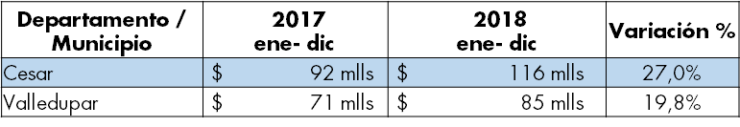
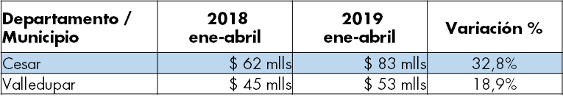
Recaudo nacional
Ene - Abr 2019
$46.533 mlls
Recaudo Cesar
Ene - Abr 2019
$83mlls
0,18% Participación/nacional
Recaudo nacional
Año 2018
$76.418 mlls
Recaudo Cesar
Año 2018
$116 mlls
0,15% Participación/nacional

Programas Fontur

- Red Nacional de Puntos de Información Turística


Red Nacional de PIT: 111 puntos instalados a nivel nacional
Cesar: 01PIT

Valledupar (1)
Ubicación: PIT interior ubicado en la Terminal de Transporte
Estado del PIT: En Funcionamiento
Fecha de instalación: Febrero 2013
Valor inversión: $ 45 mlls
Índice de crecimiento Turistas atendidos (Vs. Abril 2018): 75%

- Tarjeta Joven

      - Aliados, empresas aliadas que ofrecen beneficios
Nacional: 985
Cesar: 5 Empresas aliadas
      - Jóvenes inscritos beneficiarios del programa Tarjeta Joven
Nacional: 267.324
Cesar: 2.455

Políticas de Turismo
- Plan sectorial de turismo 2018-2022 “Por un Turismo que construye País”
César
Pilar Plan Sectorial | Iniciativa | Municipio
Generación de condiciones institucional para impulso al sector turismo | Gestionar con el Ministerio de Industria y Comercio un portafolio de estímulos a las inversiones en el sector turístico. | Departamento
Gestión integral de destinos y fortalecimiento de la oferta turística | Coordinar el proceso de certificación de destinos turísticos, productos turísticos y calidad empresarial turística.  Gestionar el diseño y viabilidad de productos turísticos diferenciales, redes, rulas y patrimonio cultural. | Departamento
Más inversión, mejor infraestructura y conectividad para el turismo | Mejoramiento de la infraestructura de transporte que permitan impulsar los destinos turísticos como: La Vega Arriba, Patillal, sector de La Mina, Atánquez y San José de Oriente. | Departamento
Innovación y desarrollo empresarial en el sector turismo | Impulsar proyectos de Ciencia y Tecnología e Innovación, en cada uno de los procesos productivos, empresariales y turísticos. | Departamento
Fortalecimiento del capital humano para la competitividad del turismo | Establecer alianzas y articulaciones con la academia para la formación y/o educación con énfasis en lo turístico y cultural. | Departamento
Impulso al turismo interior | Impulsar, difundir y promocionar nuestra cultura y turismo a través de estrategias promociona les a nivel nacional e internacional. Apoyar la promoción y realización del Festival de la Leyenda Vallen ata. | Departamento

- Corredores Turísticos - Estrategia Nacional del Corredor del Caribe

- Apoyo a la transformación de territorios afectados por el conflicto a rutas turísticas de paz mediante la cátedra de turismo. Proponente: MinCIT. Valor: $823.033.395. Para el municipio: $$57.420.935. Terminado. 100%
- Estructuración de planes de negocio en destinos de posconflicto. Proponente: MinCIT. Valor: $258.330.000. Para el departamento $25.833.000. En ejecución 50%.
- Programa de formación integral para el fortalecimiento empresarial y la prestación de servicios turísticos con enfoque diferencial, de comunidades negras, afrocolombianos, raizales y palanqueras. Proponente: MinCIT. Valor: $1.352.383.348. Para el municipio: $90.158.890. Terminado 100%
- Consolidación del Centro de Información Turística de Colombia-Citur mediante la creación e integración del Sistema de Información Turística Regional Cesar -Situr- Cesar. Proponente: MinCIT. Valor: $699.224.500 Fontur: $699.224.500 Para el Municipio: $699.224.500. En ejecución. 60%

- Política Local: Plan Departamental de Desarrollo César “El camino del desarrollo y la paz” 2016 – 2019

Estrategias

Gerencia de Competitividad y Apoyo a las Regiones:

A través de la Línea Estratégica 1, Mejoramiento de la Competitividad Turística, se pueden desarrollar las siguientes estrategias para el fortalecimiento del departamento como destino turístico de talla mundial:

- Estructurar instrumentos para incentivar la innovación empresarial en los proyectos estratégicos (economía naranja, crecimiento verde, entre otros), mediante la implementación de un programa de capacitación turística con énfasis en economía naranja.
- Fortalecimiento de la capacidad humana a través del aprovechamiento del programa de “Becas a la excelencia en turismo para estudiantes de Colegios Amigos del Turismo”, en el departamento.
- Programa de capacitación en un segundo idioma a prestadores de servicios turísticos y policía de turismo.

Es importante mencionar que Fontur apoya la gestión de proyectos, los cuales deberán ser radicados en el MinCIT, quien a su vez genera la pertinencia y posteriormente los radica en Fontur. Fontur no pude ser proponente de proyectos.

